Socialinė inžinerija: taškų jungimo iššūkis
Mokinio misija
Tyrinėji „Roblox“ stiliaus žaidimo pasaulį. Kai kurios žinutės yra saugios, bet kitos bando apgauti žaidėjus, kad šie atiduotų informaciją, prieigą ar pinigus. Pasirink saugiausią arba tiksliausią atsakymą. Pažymėk ir sujunk šalia atsakymo nurodytą koordinatę. Jei pasirinkimai teisingi, tavo maršrutas atskleis paveikslėlį.

Kaip žaisti:
• Pradėk nuo taško A (8, 18). Kiekviename klausime pasirink A, B arba C.
• Nubrėžk liniją nuo esamo taško iki atitinkamos koordinatės. Į pirmąjį klausimą (Nr. 1) jau atsakyta kaip pavyzdys. 1 klausimo atsakymas buvo A, todėl persikėlėme į (14,18).
• Po 12 klausimo pakelk pieštuką ir 13–15 klausimams pradėk iš naujo nuo taško B (5,10).
• Baigęs atsakyk į apmąstymų klausimus.
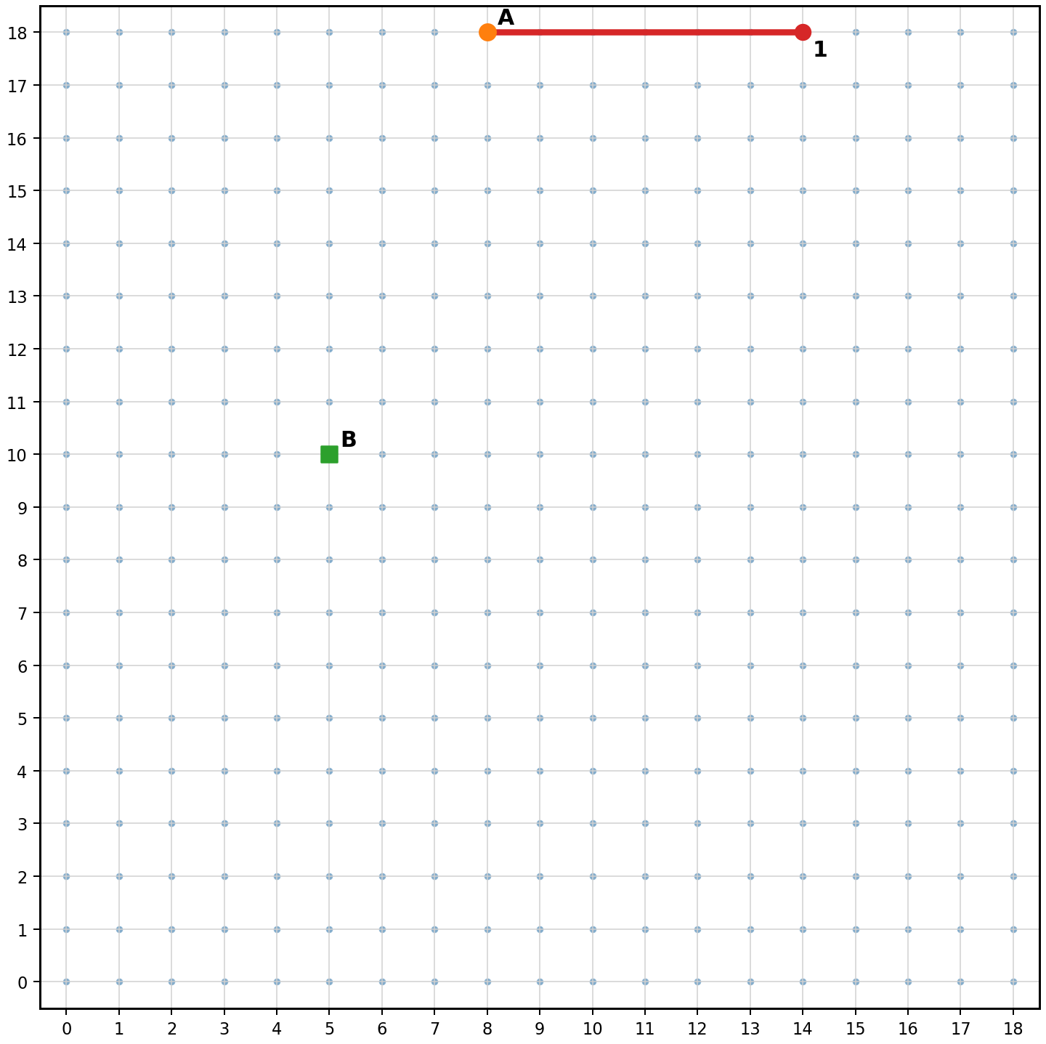

Klausimų maršrutas
Pasirink geriausią atsakymą. Pažymėk ir sujunk šalia jo nurodytą koordinatę.
1 kl. Žaidėjas rašo žaidimo pokalbyje: „Nemokama žaidimo valiuta tik šiandien! Spausk šią nuorodą dabar.“ Kokia turėtų būti pirmoji mintis?
A. Tai gali būti per gerai, kad būtų tiesa; sustok prieš spausdamas.  → (14, 18) | B. Greitai spausk, kol pasiūlymas nesibaigė.  → (8, 14) | C. Pirmiausia pasidalyk ja klasės grupėje.  → (12, 16) | Mano pasirinkimas: ____

2 kl. Žinutėje rašoma: „Tavo paskyra bus ištrinta po 5 minučių. Atsiųsk savo slaptažodį pagalbos tarnybai.“ Kokia taktika naudojama?
A. Draugiškumas  → (13, 15) | B. Skuba ir baimė  → (17, 16) | C. Komandinis darbas  → (16, 18) | Mano pasirinkimas: ____

3 kl. Kažkas, pasivadinęs „Oficialus žaidimo pagalbininkas“, prašo tavo prisijungimo kodo. Ką greičiausiai bando gauti užpuolikas?
A. Prieigą prie tavo paskyros  → (17, 11) | B. Įprastą žaidimo patarimą  → (18, 14) | C. Tavo nuomonę apie žaidimą  → (15, 13) | Mano pasirinkimas: ____

4 kl. Žaidėjas sako: „Duok man savo slaptažodį, ir aš pakelsiu tavo veikėjo lygį.“ Koks saugiausias atsakymas?
A. Duoti slaptažodį, bet vėliau jį pakeisti.  → (16, 9) | B. Nesidalyti juo; taikyti „Sustok–Pagalvok–Patikrink–Paklausk“.  → (15, 7) | C. Paprašyti pažadėti, kad jis sąžiningas.  → (18, 8) | Mano pasirinkimas: ____

5 kl. Pažįstamas žaidimo draugas staiga ima rašyti kitu stiliumi ir prašo tavęs nupirkti dovanų kortelę. Ką turėtum prisiminti?
A. Pažįstamos paskyros taip pat gali būti nesaugios, jei jos buvo nulaužtos.  → (12, 4) | B. Pažįstami vardai visada saugūs.  → (14, 5) | C. Dovanų kortelės nėra pinigai.  → (16, 6) | Mano pasirinkimas: ____

6 kl. Gauni žinutę: „Atidaryk šį slaptą žaidimo atnaujinimą anksčiau už visus kitus.“ Kokį įspėjamąjį ženklą turėtum pastebėti?
A. Įprastus atnaujinimus visada siunčia atsitiktiniai žaidėjai.  → (11, 2) | B. Naudojamasi smalsumu ir netikėta nuoroda.  → (8, 2) | C. Slapti atnaujinimai daro paskyras saugesnes.  → (10, 5) | Mano pasirinkimas: ____

7 kl. Žaidėjas prašo tavo mokyklinio el. pašto adreso, kad galėtų „įtraukti tave į specialų laimėtojų sąrašą“. Kokį tikslą tai rodo?
A. Tik geresnį komandinį darbą  → (7, 5) | B. Mankštą  → (6, 3) | C. Informaciją  → (4, 4) | Mano pasirinkimas: ____

8 kl. Iššokančiame lange rašoma: „Sumokėk 5 eurus dabar ir atrakink retą daiktą. Pasiūlymas baigsis po 60 sekundžių.“ Koks tikslas greičiausiai čia slypi?
A. Pinigai arba žaidimo vertybės  → (1, 7) | B. Pagalba ruošiant namų darbus  → (3, 5) | C. Mokyklinis projektas  → (2, 9) | Mano pasirinkimas: ____

9 kl. Žaidėjas apsimeta moderatoriumi ir sako, kad privalai jo klausyti, nes jis „čia vadovauja“. Kokia tai taktika?
A. Autoritetas  → (0, 11) | B. Atsipalaidavimas  → (2, 11) | C. Kūrybiškumas  → (1, 9) | Mano pasirinkimas: ____

10 kl. Nesi tikras, ar žinutė tikra. Kuris veiksmas geriausiai atitinka žingsnį PATIKRINK?
A. Vieną kartą spustelėti, kad išbandytum.  → (1, 14) | B. Ieškoti įspėjamųjų ženklų ir patikrinti oficialiame šaltinyje.  → (0, 16) | C. Greitai atsakyti, kad nieko nepraleistum.  → (3, 16) | Mano pasirinkimas: ____

11 kl. Draugas ketina spustelėti įtartiną nuorodą grupės pokalbyje. Koks būtų atsakingas pagalbininko veiksmas?
A. Persiųsti ją daugiau žmonių.  → (5, 18) | B. Pirmam ją spustelėti ir pažiūrėti, kas nutiks.  → (2, 17) | C. Įspėti jį neskubėti ir pasiūlyti pasitarti su suaugusiuoju arba patikrinti oficialiame šaltinyje.  → (3, 18) | Mano pasirinkimas: ____

12 kl. Kuris sakinys geriausiai apibūdina socialinę inžineriją?
A. Kai kas nors apgaule ar įtikinėjimu priverčia žmones atiduoti informaciją, prieigą ar pinigus.  → (8, 18) | B. Tik kai kas nors programiniu kodu sugadina kompiuterį.  → (6, 17) | C. Tai tik pokštas internetiniuose žaidimuose.  → (10, 16) | Mano pasirinkimas: ____

13 kl. Patikros maršrutas: ką pirmiausia turėtum padaryti, kai žinutė verčia tave skubėti?
A. Sustoti ir padaryti pauzę prieš reaguojant.  → (7, 8) | B. Reaguoti greičiau.  → (5, 7) | C. Greitai nusiųsti savo duomenis.  → (8, 9) | Mano pasirinkimas: ____

14 kl. Patikros maršrutas: apie ką turėtum PAGALVOTI prieš atsakydamas?
A. „Kodėl šis žmogus manęs to prašo?“  → (10, 12) | B. „Kaip greitai galiu atsakyti?“  → (9, 10) | C. „Ar dėl to atrodysiu šauniai?“  → (8, 12) | Mano pasirinkimas: ____

15 kl. Patikros maršrutas: ko galėtum PAKLAUSTI, jei nesi tikras?
A. Patikimo suaugusiojo, mokytojo, tėvų arba oficialios pagalbos tarnybos.  → (14, 15) | B. Tik žmogaus, kuris atsiuntė žinutę.  → (12, 14) | C. Atsitiktinio žaidėjo tame pačiame žaidime.  → (13, 12) | Mano pasirinkimas: ____

Apmąstymai

- Kokį paveikslėlį sudarė tavo maršrutas?

- Iš klausimų užrašyk tris socialinės inžinerijos įspėjamuosius ženklus.

- Pasirink vieną situaciją. Paaiškink, ko norėjo užpuolikas: informacijos, prieigos ar pinigų.

- Kuris žingsnis tau padeda labiausiai: Sustok, Pagalvok, Patikrink ar Paklausk? Kodėl?

